SỞ GD&ĐT VĨNH LONG
TRƯỜNG THPT MANG THÍT
ĐỀ THI THỬ TỐT NGHIỆP THPT NĂM 2027
Môn: VẬT LÍ
Thời gian làm bài: 50 phút (không kể thời gian phát đề)
Mã đề: 2204
PHẦN I. Câu trắc nghiệm nhiều phương án lựa chọn (4,5 điểm). Thí sinh trả lời từ câu 1 đến câu 18; mỗi câu chỉ chọn một phương án.
Câu 1. Nhiệt dung riêng của nước đá là 2100 J/(kg.K). Điều này có nghĩa là
A. để 1 kg nước đá tăng nhiệt độ thêm 1 K cần cung cấp 2100 J.
B. để 1 kg nước đá tăng nhiệt độ thêm 1 K cần cung cấp 21000 J.
C. để 1 kg nước đá tăng nhiệt độ thêm 10 K cần 2100 J.
D. nhiệt lượng chứa trong 1 kg nước đá ở 0 °C là 2100 J.
Câu 2. Hạt nhân ²³⁸₉₂U có số nơtron là
A. 330 B. 238 C. 146 D. 92
Câu 3. Hạt nhân ²³⁵₉₂U trải qua 3 lần phóng xạ α và 1 lần phóng xạ β⁻. Số prôtôn của hạt nhân tạo thành là
A. 87 B. 89 C. 85 D. 89
Câu 4. Điện áp xoay chiều có giá trị cực đại 2,828 V. Giá trị hiệu dụng của điện áp gần bằng
A. 4 V B. 2,828 V C. 1 V D. 2 V
Câu 5. Trong phóng xạ β⁺, hạt nhân ¹³₇N biến đổi thành hạt nhân có
A. số prôtôn tăng thêm 1, số khối không đổi. B. số prôtôn giảm đi 1, số khối không đổi.
C. số prôtôn giảm đi 2, số khối giảm 4. D. số prôtôn không đổi, số khối tăng thêm 1.
Câu 6. Một khối khí lí tưởng đựng trong bình kín có áp suất 2 atm ở 300 K. Đun nóng bình đến 600 K thì áp suất của khí bằng
A. 2 atm B. 2 atm C. 4 atm D. 6 atm
Câu 7. Sau thời gian bằng 2 chu kì bán rã của đồng vị ¹⁴₆C, tỉ lệ phần trăm số hạt nhân chưa bị phân rã so với ban đầu là
A. 75% B. 50% C. 25% D. 50%
Câu 8. Hệ thức nào sau đây đúng cho khí lí tưởng (n₀ là mật độ số phân tử, Wđ là động năng tịnh tiến trung bình)?
A. p = (1/3)n₀Wđ. B. p = n₀Wđ/2. C. p = (3/2)n₀Wđ. D. p = (2/3)n₀Wđ.
Câu 9. Một khối khí lí tưởng ở áp suất không đổi có thể tích 12 lít ở nhiệt độ 273 K. Khi nhiệt độ tăng đến 819 K thì thể tích của khí bằng
A. 12 lít B. 18 lít C. 48 lít D. 36 lít
Câu 10. Phát biểu nào sau đây đúng về phản ứng nhiệt hạch?
A. Phản ứng nhiệt hạch là sự vỡ của hạt nhân nặng thành hai mảnh nhẹ.
B. Sản phẩm của phản ứng nhiệt hạch luôn là chất phóng xạ mạnh.
C. Phản ứng nhiệt hạch xảy ra ngay ở nhiệt độ thường trong phòng thí nghiệm.
D. Nguồn năng lượng của Mặt Trời chủ yếu là các phản ứng nhiệt hạch.
Câu 11. Trộn 2 kg nước ở 100 °C với 3 kg nước ở 30 °C. Bỏ qua trao đổi nhiệt với môi trường, nhiệt độ cân bằng của hỗn hợp là
A. 58 °C B. 68 °C C. 65 °C D. 48 °C
Câu 12. Tính nhiệt lượng cần cung cấp để làm nóng chảy hoàn toàn 1 kg nước đá ở 0 °C rồi đun nước thu được đến 50 °C. Biết λ = 3,34.10⁵ J/kg, c(nước) = 4180 J/(kg.K).
A. 2,09.10⁵ J B. 5,43.10⁵ J C. 3,34.10⁵ J D. 10,86.10⁵ J
Câu 13. Một cuộn dây có 100 vòng, từ thông qua mỗi vòng biến thiên 0,2 Wb trong 0,01 s. Độ lớn suất điện động cảm ứng trong cuộn dây bằng
A. 20 V B. 4000 V C. 200 V D. 2000 V
Câu 14. Điều kiện để xuất hiện dòng điện cảm ứng trong một mạch kín là
A. mạch kín chuyển động đều trong từ trường đều bất kì.
B. có nam châm đặt gần mạch kín trong thời gian dài.
C. từ thông qua mạch kín đó biến thiên theo thời gian.
D. mạch kín đặt trong từ trường rất mạnh và không đổi.
Câu 15. Một máy biến áp lí tưởng có cuộn sơ cấp 500 vòng nối với điện áp 380 V, cuộn thứ cấp có 2000 vòng. Điện áp ở hai đầu cuộn thứ cấp bằng
A. 380 V B. 1520 V C. 3040 V D. 760 V
Câu 16. Từ thông qua một vòng dây biến thiên 0,1 Wb trong thời gian 0,2 s. Độ lớn suất điện động cảm ứng xuất hiện trong vòng dây bằng
A. 0,1 V B. 0,5 V C. 0,25 V D. 1 V
Câu 17. Một khối khí nhận công 60 J từ bên ngoài và nhận nhiệt lượng 120 J. Độ biến thiên nội năng của khối khí là
A. 180 J B. -180 J C. 60 J D. 240 J
Câu 18. Một lượng khí lí tưởng ở nhiệt độ không đổi có áp suất 1 atm và thể tích 20 lít. Khi thể tích của khí là 5 lít thì áp suất của khí bằng
A. 4 atm B. 2 atm C. 2 atm D. 8 atm
PHẦN II. Câu trắc nghiệm đúng sai (4,0 điểm). Thí sinh trả lời từ câu 1 đến câu 4; trong mỗi ý a), b), c), d) ở mỗi câu, thí sinh chọn đúng hoặc sai.
Câu 1. Hạt nhân ²²⁶₈₈Ra phóng xạ α tạo thành hạt nhân X, sau đó X phóng xạ β⁻ tạo thành hạt nhân Y.
a) Hạt nhân X có số prôtôn bằng 86 và số khối bằng 222.
b) Hạt nhân Y có số prôtôn bằng 87 và số khối bằng 222.
c) Trong phóng xạ β⁻, một prôtôn trong hạt nhân biến thành nơtron.
d) Tia β⁻ chính là dòng các electron phát ra từ hạt nhân.
Câu 2. Một khối khí trong xi lanh được truyền nhiệt lượng 300 J đồng thời người ta thực hiện công 120 J nén khối khí.
a) Độ biến thiên nội năng của khối khí là ΔU = A + Q.
b) Nội năng của khối khí tăng 420 J.
c) Công mà khối khí nhận được có độ lớn bằng 300 J.
d) Nếu khối khí vừa nhận nhiệt vừa sinh công ra ngoài thì nội năng có thể giảm.
Câu 3. Một lượng khí lí tưởng biến đổi đẳng nhiệt ở 27 °C. Bảng sau ghi thể tích và áp suất của khí ở một số trạng thái.
V (lít) | 40 | 20 | 10 | 8
p (atm) | 3 | 6 | 12 | 15
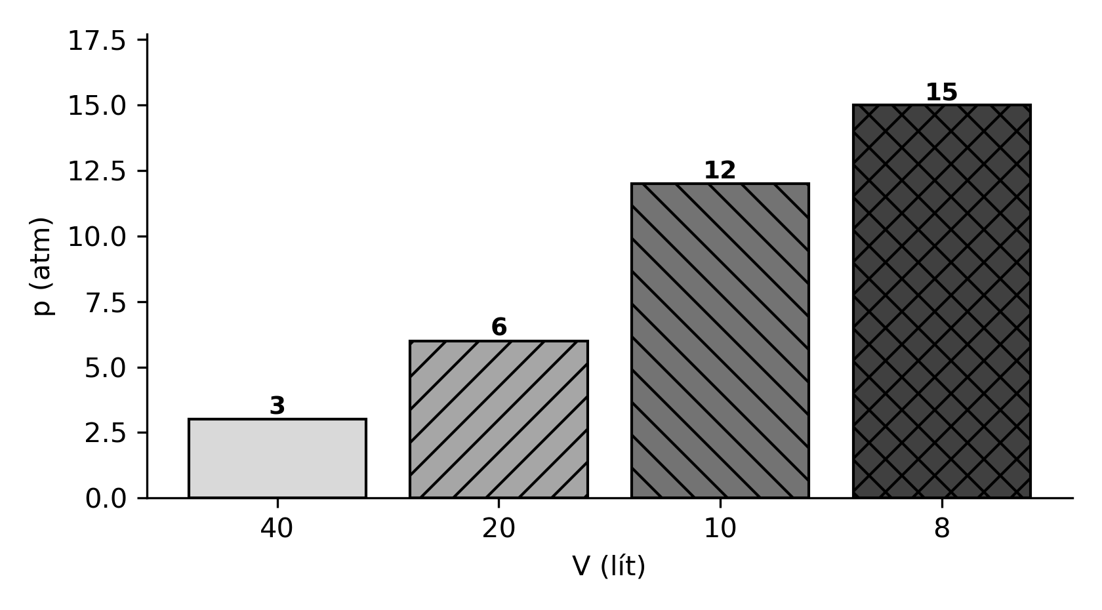
a) Tích pV của khí bằng nhau ở mọi trạng thái trong bảng.
b) Khi thể tích giảm còn 8 lít thì áp suất tăng lên 15 atm.
c) Nếu tiếp tục nén đẳng nhiệt đến thể tích 5 lít thì áp suất của khí tăng vô hạn.
d) Đường biểu diễn quá trình này trong hệ toạ độ (p, V) là một nhánh hypebol.
Câu 4. Bảng sau ghi cảm ứng từ tại các điểm cách một dây dẫn thẳng dài mang dòng điện 8 A những khoảng khác nhau, trong không khí.
r (cm) | 1 | 2 | 4 | 8
B (10⁻⁵ T) | 16 | 8 | 4 | 2
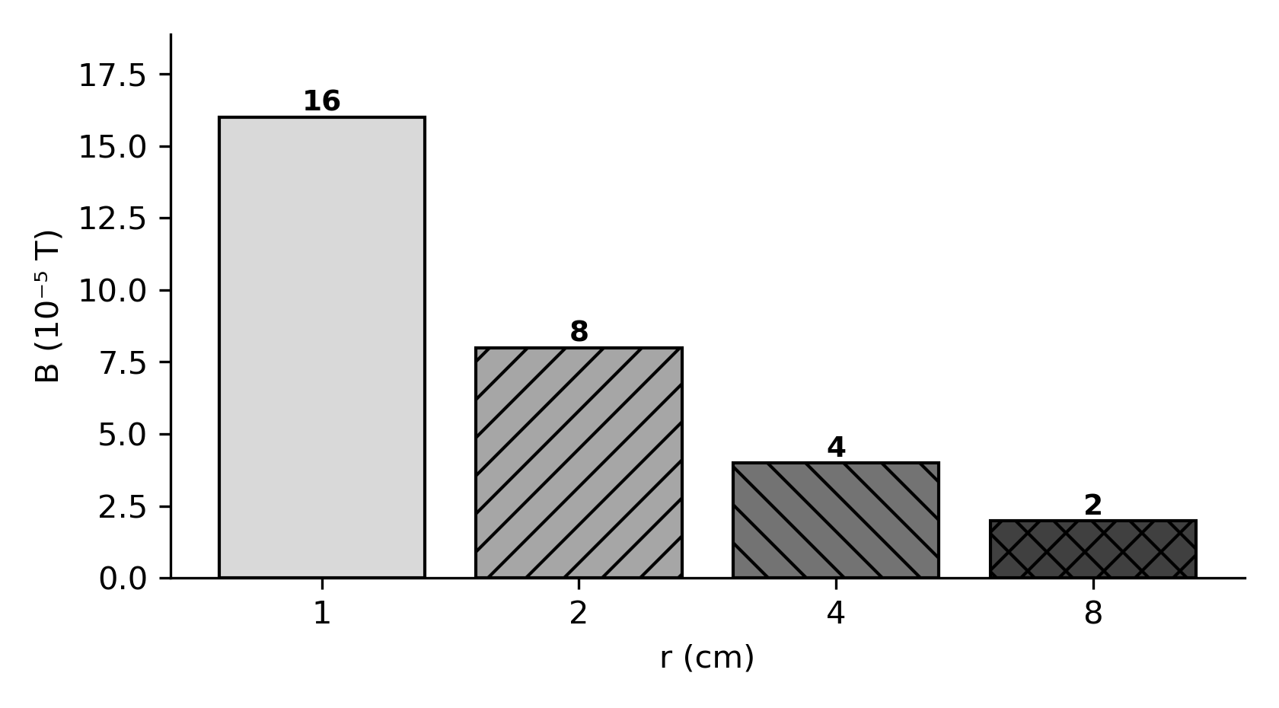
a) Cảm ứng từ giảm tỉ lệ nghịch với khoảng cách đến dây dẫn.
b) Tại điểm cách dây 8 cm, cảm ứng từ là 2.10⁻⁵ T.
c) Nếu tăng dòng điện lên 2 lần thì cảm ứng từ tại mọi điểm giảm đi 2 lần.
d) Các đường sức từ quanh dây là những đường tròn đồng tâm nằm trong mặt phẳng vuông góc với dây.
PHẦN III. Câu trắc nghiệm trả lời ngắn (1,5 điểm). Thí sinh trả lời từ câu 1 đến câu 6.
Câu 1. Nhiệt lượng cần để đun nóng 2 kg nhôm thêm 25 K bằng bao nhiêu kJ? Biết c(nhôm) = 880 J/(kg.K).
Đáp án: 44
Câu 2. Khí cacbon đioxit (CO₂) có khối lượng 176 g. Số mol khí bằng bao nhiêu mol? (M = 44 g/mol)
Đáp án: 4
Câu 3. Cảm ứng từ tại điểm cách dây dẫn thẳng dài mang dòng điện 2 A một khoảng 5 cm bằng bao nhiêu .10⁻⁵ T? Biết B = 2.10⁻⁷.I/r.
Đáp án: 0,8
Câu 4. Đoạn dây dài 60 cm mang dòng điện 6 A đặt vuông góc với đường sức của từ trường đều 0,5 T. Lực từ tác dụng lên đoạn dây bằng bao nhiêu N?
Đáp án: 1,8
Câu 5. Hạt nhân ²₁H có bao nhiêu prôtôn?
Đáp án: 1
Câu 6. Sau một thời gian, số hạt nhân phóng xạ còn lại bằng 1/32 số hạt nhân ban đầu. Thời gian đó bằng bao nhiêu chu kì bán rã?
Đáp án: 5

ĐÁP ÁN VÀ HƯỚNG DẪN CHẤM
PHẦN I
Câu 1: A | Câu 2: C | Câu 3: A | Câu 4: D | Câu 5: B | Câu 6: C | Câu 7: C | Câu 8: D | Câu 9: D | Câu 10: D | Câu 11: A | Câu 12: B | Câu 13: D | Câu 14: C | Câu 15: B | Câu 16: B | Câu 17: A | Câu 18: A
PHẦN II
Câu 1: a-Đ, b-Đ, c-S, d-Đ. Trong phóng xạ β⁻, một nơtron biến thành prôtôn (kèm electron) nên ý c sai.
Câu 2: a-Đ, b-Đ, c-S, d-Đ. ΔU = A + Q = 120 + 300 = 420 J; công khí nhận là 120 J, không phải 300 J nên ý c sai.
Câu 3: a-Đ, b-Đ, c-S, d-Đ. Áp suất chỉ tăng tỉ lệ nghịch theo thể tích theo định luật Boyle, không tăng vô hạn nên ý c sai.
Câu 4: a-Đ, b-Đ, c-S, d-Đ. B tỉ lệ thuận với I nên tăng dòng điện 2 lần thì B tăng 2 lần, ý c sai.
PHẦN III
Câu 1: 44 | Câu 2: 4 | Câu 3: 0,8 | Câu 4: 1,8 | Câu 5: 1 | Câu 6: 5
Ghi chú: Đề gồm 3 phần theo cấu trúc đề thi tốt nghiệp THPT môn Vật lí (Quyết định 764/QĐ-BGDĐT): Phần I 18 câu nhiều lựa chọn (4,5 điểm); Phần II 4 câu đúng/sai (4 điểm, chấm lũy tiến 1 ý 0,1 — 2 ý 0,25 — 3 ý 0,5 — 4 ý 1,0); Phần III 6 câu trả lời ngắn (1,5 điểm). Nội dung bám sát SGK Vật lí 12 Kết nối tri thức.

